Дата: 31.10.2022 Клас: 7-Б

Предмет: Англійська мова

Тема: Відношення до домашніх обов’язків.

Мета: формувати навички вживання нових лексичних; вдосконалювати навички читання й мовлення з опорою на лексико-граматичні структури; розвивати мовну здогадку й мовленнєву реакцію учнів; виховувати зацікавленість у розширенні своїх знань.

Вчитель: Глуговська Л.Г.

**Хід уроку**

***1.Greeting***Good afternoon, dear children! I’m glad to see you. Are you ready to start our lesson? Let’s start.

***2. Warm up***

Read and translate some proverbs.

* All is well that ends well. (Все добре, що добре закінчується.)
* Time and tide wait for no man. (Час на нікого не чекає.)
* Life is not all cakes and ale. (Життя прожити – не поле перейти.)
* East or West home is best. (В гостях добре, а вдома краще.)
* Never put off till tomorrow what you can do today. (Не відкладай на завтра те, що можна зробити сьогодні.)

***3. Grammar practice***

Do ex, 1, p. 57.

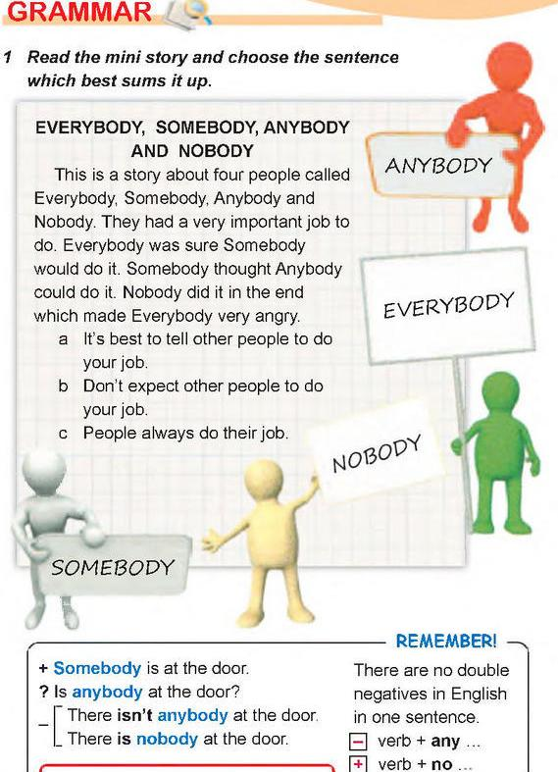

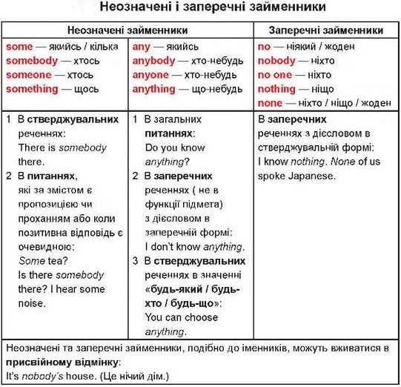

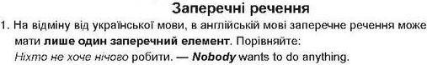

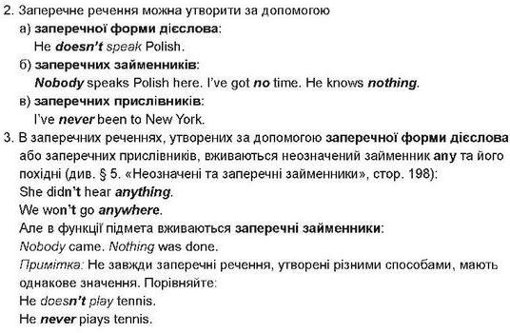

***4. Writing***

***Monday, the thirty first of October***

***Homework***

***Ex. 2 p. 58***

*Доповніть речення, користуючись правилом, вставляючи запропоновані слова.*

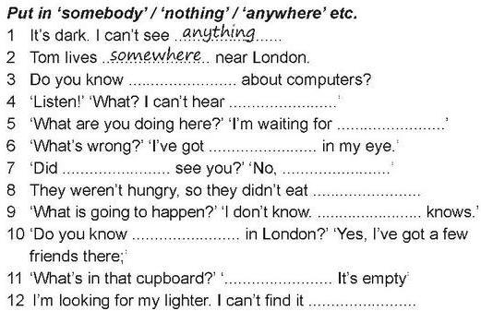

***5. Homework***

1. Опрацюйте конспект уроку;

2. Exercise 2 page 58 ( письмово).

**Надіслати виконане завдання у Вайбер/телеграм (0964124047) – Людмила Григорівна або на Human.**